RADIONICE za učenike– VELJAČA 2015
NAŠE JAČE I SLABIJE STRANE – 5. r., 7. r.,
PUBERTET – 5.r., 6.r.,
ZAVIST I LJUBOMORA – 7B
UPOZNAJMO SEBE I DRUGE – OSJEĆAJI – 1., 2., 3., 4.r

RODITELJSKI SASTANAK (Sigurnost djece na Internetu)– 7.r.

Tijekom veljača i ožujka održane su radionice:

Pubertetza učenike 5.-ih i 6.-ih razreda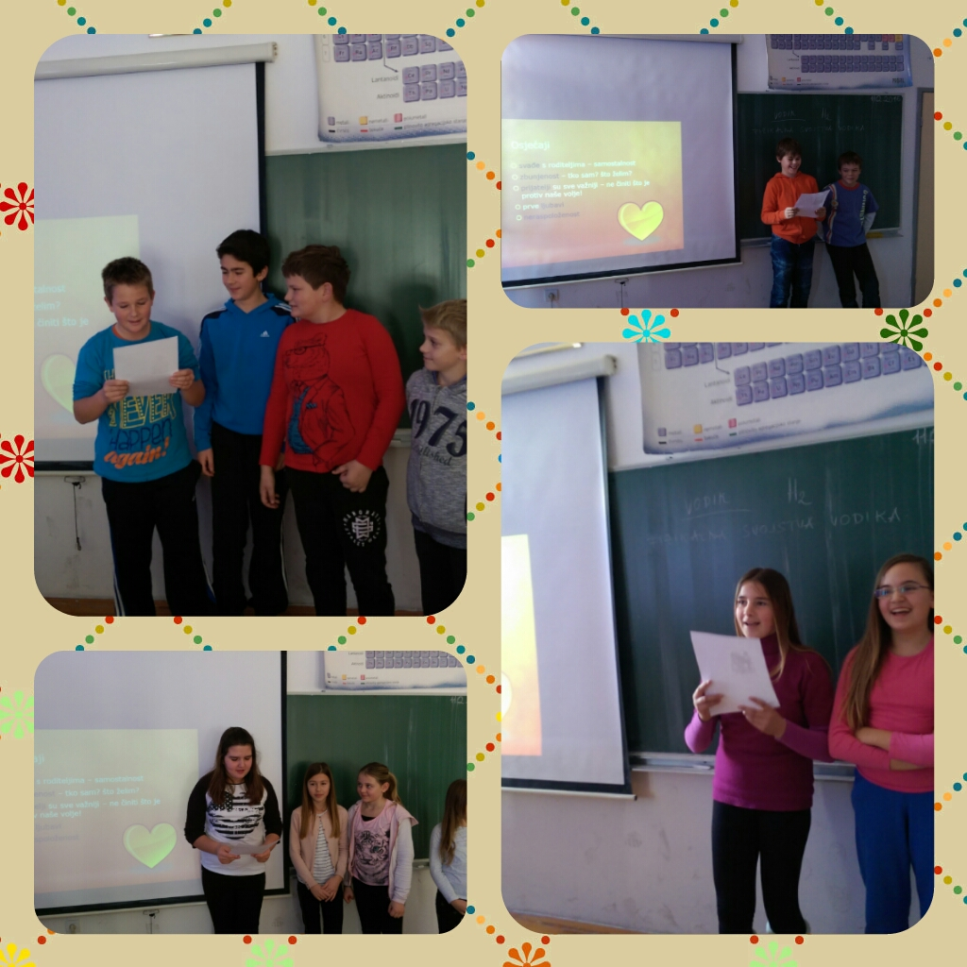

Radionicu su održale: Jelka Bracanović, pedagog i Matea Pavičić, pedagog-pripravnik
Cilj radioniceje bio potaknuti učenike da prihvate promjene u pubertetu, stavljen je naglasak na važnost zdrave i raznolike prehrane, održavanju pravilne i redovite higijene.
Struktura radionice: nakon uvodnog razgovora o pubertetu uslijedio je rad u paru. U Power Point prezentaciji predstavljena je kronologija promjena i ponašanja tijekom puberteta. Pročitan je učenički sastav „U sukobu sa samim sobom“, nakon čega je uslijedio grupni rad. Učenici su zajednički napisali i prezentirali savjete za poboljšanje odnosa s roditeljima, vršnjacima, učiteljima te poboljšanja zdravlja.

Upoznajmo sebe i druge – Osjećajiza učenike od 1.-og do 4.-og razreda
- razred „Upoznajmo svoje osjećaje“
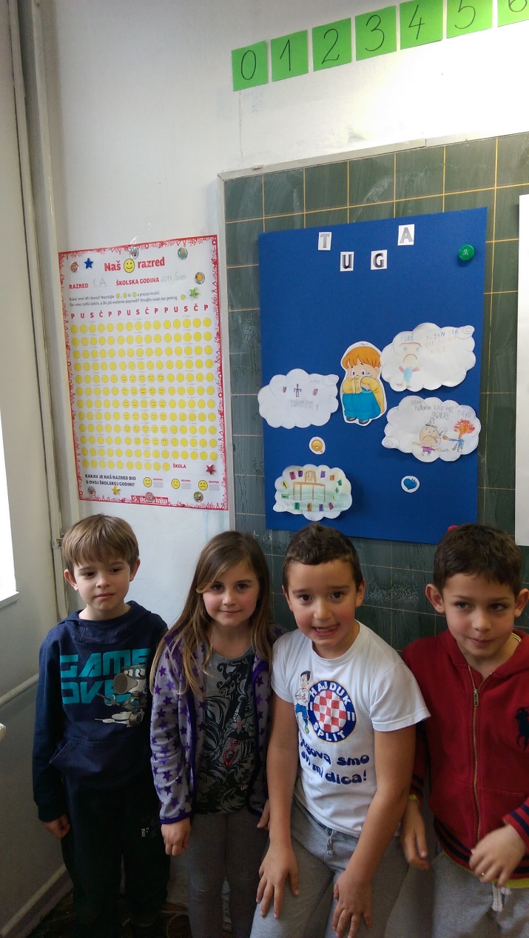
Cilj radionice je bio osvijestiti i iskazati svoje emocije.
Struktura radionice: u uvodnom dijelu kroz razgovor i igru kretanja učenike smo poticali na iskazivanje osjećaja pokretom, izrazom lica, bojom glasa, držanjem tijela i pokretima tijela. Uslijedila je aktivnost bacanja kocke u kojoj su učenici aktivno sudjelovali i odgovarali na postavljena pitanja o svojim osjećajima (Kada si ljut/sretan/tužan,…). Kao refleksiju doživljenog učenici su po grupama izrađivali plakat vezan za četiri temeljne emocije. Učenici su crtežom i tekstom opisivali kada su tužni, ljuti, sretni i uplašeni.

- razred „Uljepšajte Ivanov dan“
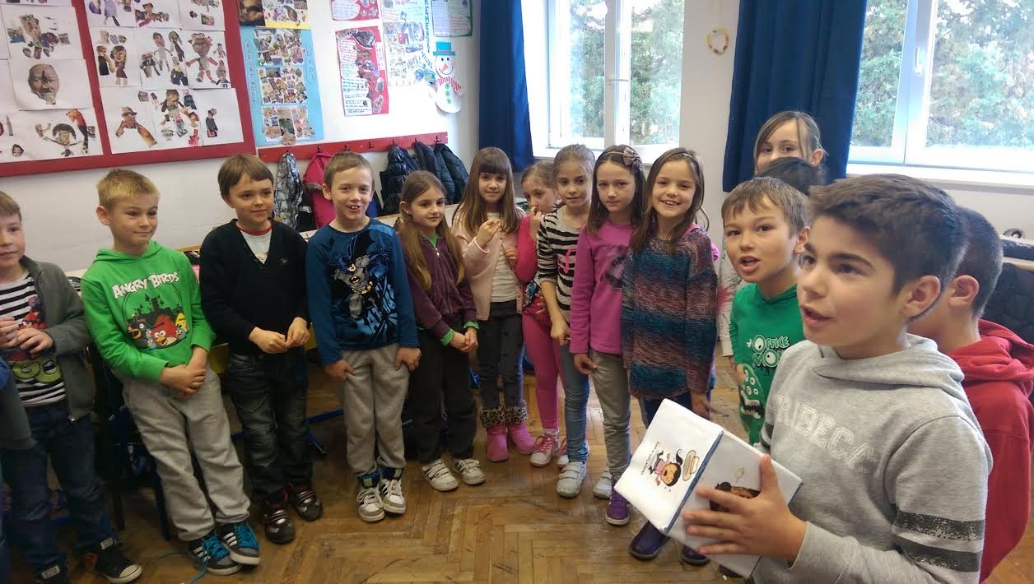
Cilj radionice je bio osvijestiti i iskazati svoje emocije, prepoznati i poštivati osjećaje drugih. Poticati učenike na pomaganje jedni drugima.
Struktura radionice: u uvodnom dijelu kroz razgovor i igru kretanja učenike smo poticali na iskazivanje osjećaja pokretom, izrazom lica, bojom glasa, držanjem tijela i pokretima tijela. Uslijedila je aktivnost bacanja kocke u kojoj su učenici aktivno sudjelovali i odgovarali na postavljena pitanja o svojim osjećajima (Kada si ljut/sretan/tužan,…). Učenici su po grupama uljepšali Ivanu dan, na način da je svaka grupa dobila različitu priču o Ivanu i savjetima mu pomogla da se osjeća bolje. I za kraj je svaki učenik napisao jednu lijepu poruku prijatelju iz razreda kako bi i jedni drugima uljepšali dan.

- i 4. razred „Pomozimo Marku i Luciji“
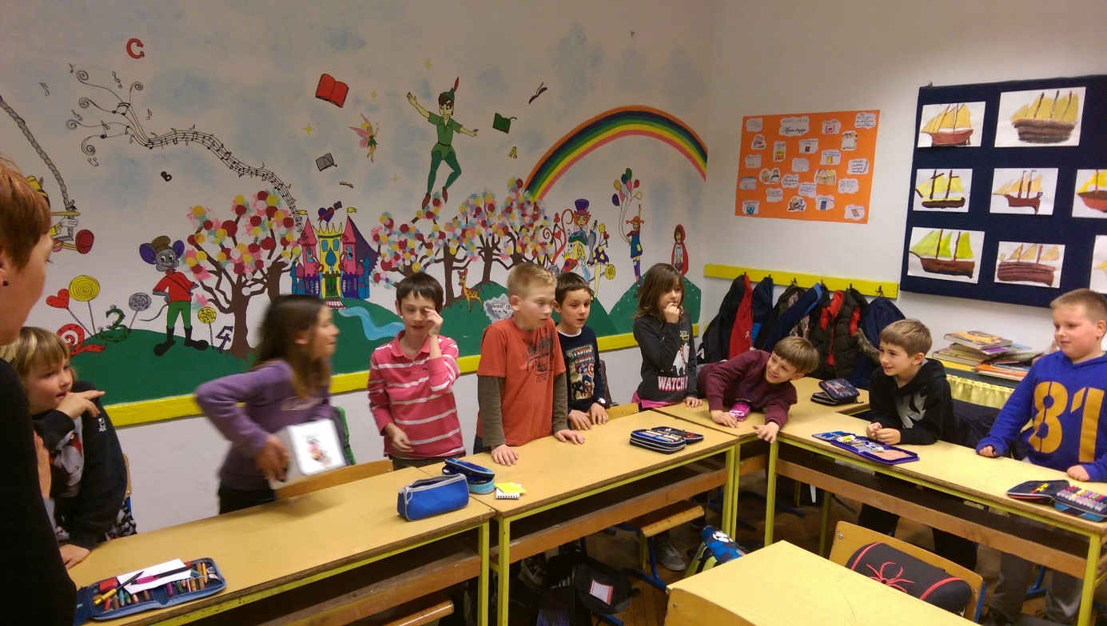
Cilj radionice je bio osvijestiti i iskazati svoje emocije, prepoznati i poštivati osjećaje drugih. Poticati učenike na pomaganje jedni drugima.
Struktura radionice: u uvodnom dijelu kroz razgovor i aktivnost bacanja kocke učenici su odgovarali na postavljena pitanja o svojim osjećajima (Kada si ljut/sretan/tužan,…). Učenici su po grupama pomagali likovima iz priče Marku i Luciji. Svaka grupa dobila je različitu priču i savjetima pomogla likovima da se osjećaju bolje. Na kraju su učenici zajedno izradili plakat i prezentirali svoje uratke.

Naše jače i slabije strane za učenike 5.-ih i 7.-ih razreda.
Radionicu su održale: Jelka Bracanović, pedagog i Matea Pavičić, pedagog-pripravnik
Cilj radionice je bio osvijestiti kod učenika njihove slabije i jače strane, te ih ohrabrivati i poticati na razvijanje jačih strana te poboljšavanje onih slabijih. Svjesnost o našim kvalitetama i problemima nas čini uspješnijima.
Struktura radionice: u uvodnom dijelu je pročitana priča „Slava je u tome da se svaki put kad padnemo podignemo“. Kroz individualni rad, rad u paru i grupni rad učenici su osvještavali jače i slabije strane kako svoje tako i kod prijatelja i razreda u cjelini. Učenici su mogli u ozračju podrške i uvažavanja, bez kritiziranja slobodno progovoriti o vlastitim iskustvima i dvojbama.

